МУНИЦИПАЛЬНОЕ БЮДЖЕДНОЕ ОБРАЗОВАТЕЛЬНОЕ УЧРЕЖДЕНИЕ
МОГЕН-БУРЕНСКАЯ СРЕДНЯЯ ОБЩЕОБРАЗОВАТЕЛЬНАЯ ШКОЛА
МОНГУН-ТАЙГИНСКОГО КОЖУУНА
РЕСПУБЛИКИ ТЫВА

Аналитический отчет
воспитательной работы
школьной библиотеки
на 2020-2021
учебный год

Выполнила: Саая А.В. – зав.шк. библ.

с. Кызыл-Хая
2021 г.
Аналитический отчет работы школьной библиотеки
МБОУ Моген-Буренской СОШ
за 2020-2021 учебный год

В течение учебного года библиотека работала по плану, утвержденному администрацией школы.

Цель:
- Формирование и раскрытие фонда;
- Пропаганда чтения;
- Обслуживание пользователей;
- Повышение квалификации.

Основные задачи:
- обеспечение учебно-воспитательного процесса путем библиотечно-библиографического и информационного обслуживания учащихся и педагогов;
- формирование у школьников независимого библиотечного пользователя; организовывать мероприятия, воспитывающие культурное и социальное самосознание и содействующие эмоциональному развитию;
- работать с учащимися, учителями, администрацией и родителями, содействуя реализации задач школы;
- проектирование различных форм деятельности учащихся с книгой;
- совершенствование традиционных и освоение новых библиотечных технологий;
- развивать сотрудничество с другими библиотеками.

Основные функции библиотеки:
- Образовательная – поддерживать и обеспечивать образовательные цели.
- Информационная – предоставлять возможность информацию вне зависимости от ее вида, формата и носителя.
- Культурная – организовать мероприятия, воспитывающие культурное и социальное самосознание, содействующие эмоциональному развитию.

Краткая справка о библиотеке.
Библиотека расположена на здании пришкольного интерната.
Занимает отдельное помещение общей площадью – 34 квм.
Помещение школьной библиотеки не соответствует современным требованиям, предъявляемым к организации работы в условиях ФГОС. В одном помещении на площади 34 квм. размещены абонемент открытого доступа, читальная зона на 2 посадочных места, фонд учебников.
Помещение оборудовано стеллажами.
В библиотеке есть компьютер, МФУ черно-белый, принтер цветной, экран, не имеет доступа к сети Интернета.
Организует работу библиотеки один работник – педагог-библиотекарь (1 ставка). Работник имеет высшее и среднее профессиональное образование (окончила: 2006 году Тувинский Государственный университет, специальность: педагогика и методика начального образования; квалификация: учитель начальных классов; 2014 году Кызылский колледж искусства им. А.Б. Чыргал-оола по специальности библиотековедение и имеет квалификацию библиотекарь, специалист по информационным ресурсам). Общий стаж работы в данном учреждении – 20 лет, стаж работы в должности педагога-библиотекаря – 11 лет.
Библиотека работает с понедельника по субботу с 8.00 ч. до 17.00ч., с перерывом на обед с 12.00 – 14.00, последняя суббота каждого месяца – санитарный день, выходной день – воскресенье.

Работа с фондом
В начале и в конце учебного года проводили работу по изучению состава фонда библиотеки, учащиеся школы обеспечены учебниками на 76%. Все учебники соответствуют Федеральному перечню учебников. Фонд библиотеки укомплектован справочной, художественной литературой для детей младшего, среднего и старшего школьного возраста; учебниками и учебными пособиями и методической литературой для педагогических работников.
По результатам изучения фонда составляется план на приобретение необходимой литературы. Составили совместно с учителями-предметниками заказ на учебники с учетом их требований. На 2021-2022 учебный год заказано 295 учебников на общую сумму 122913,80 руб.
Постоянно ведется прием и обработка поступившей литературы, списание устаревшей литературы.
Пополнение фонда библиотеки в 2020-2021 учебном году
 | Учебники | Худ-ая лит-ра | Метод. лит-ра | Брошюры временного хранения | Элек-ые документы
Поступления | 440 экз. – 141962,70р | 1 экз. – 1,00р | 128 экз. – 1332,54р | 120 экз. – 9684,90р | 33 экз. – 2714,50р
Дар | 0 | 4 | 0 | 0 | 0
Спонсорская, родительская помощь | 0 | . | 0 | 0 | 0
Пополнение фонда за текущий год | 440 экз. – 141962,70р | 5 экз – 1,00 р | 128 экз. – 1332,54р | 120 экз. – 9684,90р | 33 экз. – 2714,50р

В течение года продолжалась работа по оформлению фонда: заменены буквенные разделители, названия разделов.
Контрольные показатели на 31.05.2021 года
Художественная литература | Учебная литература | Методическая литература | Брошюры временного хранения | Электронные учебники | Общий фонд
3260 экз. – 25928,86 р. | 4275 экз. – 1315391,74 р. | 202 экз. – 16163,02р. | 120 экз. – 9684,90р | 5 экз. – 2,00 р. | 7862 экз. –1367170,52 р.

Фонд библиотеки содержит научно-популярную, художественную литературу, учебники и учебные пособия, методическую литературу для педагогов и учащихся. Художественной литературы находится в открытом доступе читателей.
Расстановка осуществлена по возрастным группам (в соответствии с таблицами ББК для школьных библиотек). Книги расставлены соответственно технологии работы школьной библиотеки: по библиотечной классификации, по возрасту обучающихся, отдельно расположена методическая литература, подписные издания.
Ценная литература, а также книги, имеющиеся в единственном экземпляре, расставлены на отдельном стеллаже для пользования в читальном зале.
Фонд учебников расположен в хранилище. Расстановка произведена по предметам. По мере поступления новых учебников, продолжала пополняться и редактироваться картотека учебников. Ведётся электронный учёт учебников. Производится регулярное списывание учебников не соответствующих ФГОС и не вошедших в Федеральный перечень учебников. Все списанные учебники вывезены.
В целях профилактики сохранности учебников, библиотекарем проводились беседы с читателями-детьми на абонементе, на классных часах.
Постоянно ведется работа с фондом: расстановка фонда, ремонт книг, ведется работа с задолжниками, каждую пятницу идет подготовка к предыдущей неделе для подпора информации из интернета, в последнюю субботу каждого месяца проводили санитарные дни (очищение от пыли книг, генеральную уборку).
Абсолютные показатели библиотеки(последние 5 лет)
 | 2015-2016 | 2016-2017 | 2017-2018 | 2018-2019 | 2019-2020
Книжный фонд: | 8399 | 8928 | 7496 | 8703 | 7987
худ-ая лит-ра | 3371 | 3437 | 3250 | 3255 | 3260
учебная лит-ра | 4480 | 4923 | 3943 | 4883 | 4239
метод лит-ра | 301 | 339 | 74 | 74 | 74
брошюры | 169 | 148 | 148 | 410 | 0
элек-ые док-ты | 78 | 81 | 81 | 81 | 114
Кол-во читателей: | 325 | 329 | 343 | 328 | 327
читатели-учащихся | 248 | 253 | 264 | 261 | 275
читатели-учителей | 77 | 76 | 79 | 67 | 73
Средняя читаемость | 11,4 | 11,3 | 11,3 | 12,1 | 12,1
Количество книговыдач | 5214 | 5261 | 5857 | 5478 | 4547
Обращаемость | 0,62 | 0,58 | 0,78 | 0,63 | 0,57
Количество посещений | 3709 | 3712 | 3859 | 3954 | 3954
Средняя посещаемость | 16 | 16 | 17,1 | 16,7 | 14
Книгообеспеченность | 12,1 | 12,2 | 10,4 | 11,6 | 11,5
Поступление | 1073 | 501 | 1181 | 845 | 936

Систематически проводились рейды по сохранности учебников. Проверка состояния учебников показала, что многие учащиеся небрежно относятся к учебникам. Замечания были доведены классным руководителям. Проведены беседы, о бережном отношении к книгам. Дан был срок для приведения в порядок учебников. В течение года активом школы организовываем ремонт учебников и художественной литературы.
В конце учебного года по графику проходит сдача учебников по классам.
Для выдачи учебников заведена специальная тетрадь. С учащимся проводятся индивидуальные беседы по сохранности учебников.

Справочно-библиографическая работа.
Библиотечное обслуживание осуществляется в соответствии с Положением о библиотеке. Читатели получают во временное пользование печатные издания и другие виды изданий из фонда библиотеки, пользуются библиографическим и справочно–информационным обслуживанием, принимают участие в массовых мероприятиях. Педагог-библиотекарь постоянно формирует у читателей навыки независимых библиотечных пользователей.
Педагогические работники интересуются методикой преподавания учебных предметов, обучения и воспитания детей новейшими педагогическими технологиями. Анализ чтения учащихся показал, что они читают мало, интерес к книге становится все меньше и меньше. Школьники старших классов обращаются в библиотеку, в основном, за программной литературой, за справочной, научно-популярной литературой.
Воспитание культуры чтения учащихся является приоритетной задачей в работе библиотеке. Эта задача решается через проведение индивидуальных беседах с читателями.
При записи в библиотеку проводилась индивидуальная беседа с читателями о правилах пользования библиотекой, об информационных ресурсах библиотеки.
В течение полугода проводились рекомендательные беседы при выборе книг, беседы с целью выявления интересов читателя, беседы о прочитанном.
Для привлечения читателей-учащихся начальных классов, хотелось бы иметь в библиотеке красочно иллюстрированных книг.
От читателей поступило 364 запросов различного характера. В большинстве справки выдавались при подготовке общешкольных мероприятий, внеклассных занятий и для открытых уроков.

Содержание и организация работы с читателями.
Читательская активность учащихся осталась на прежнем уровне, т.е. мало посещаемости. Это объясняется тем, что фонд художественной литературы не пополнялся, мало справочной литературы, художественной литературы современных авторов и нету ярких красочных книг для школьников начального звена. Наиболее активными пользователями библиотеки являются учащихся начальных классов.
Знакомство со школьной библиотекой у учащихся первых классов традиционно проходит в сентябре под названием «Знакомитесь, это книжный дом!». Учащиеся знакомятся с понятием «библиотека», «библиотекарь», «книжный фонд», «читальный зал». Этот урок проходит интересно, познавательно и они сразу же хотят стать читателями библиотеки.

Культурно-просветительская работа.
По анализу читательских формуляров можно сказать, что наиболее востребованными среди читателей средней и старшей школы являются программные художественные произведения. Среди учителей начальной школы – художественная литература, рекомендованная учителем, а также особой популярностью пользуются детские энциклопедии, который у нас в малом количестве.
С целью привлечения детей к чтению, в течение года, в библиотеке были организованы выставки книг, посвященные знаменательным датам и событиям, учитывая интересы школьников разных возрастных групп.
Для ознакомления учащихся и учителей с новой учебной и художественной литературой, в течение всего учебного года, проводится выставка «Новые поступления».
Практически все мероприятия способствовали развитию интереса к чтению. Вместе с педагогическим коллективом (прежде всего с учителями русского языка и литературы и учителями начальных классов) я использовала разные формы работы по пропаганде книги. Одно из важных мест в этой работе – это массовые мероприятия, т.к. именно на внеурочных мероприятиях происходит живое общение с ребятами. Это обзоры, обсуждения, утренники, викторины, праздники и т. д.
Все мероприятия проводятся с использованием мультимедиа и других информационных технологий в образовании.
Компьютерные технологии использовались для: заказов; отчетов по фонду учебников; анализа деятельности библиотеки; плана работы библиотеки; изготовления буклетов; библиографических списков; медиапрезентаций к библиотечным урокам и различным мероприятиям, списания литературы; использования интернета для более полного выполнения запросов читателей. Кроме этого все мероприятия, проводимые библиотекой, сопровождались показом презентаций, в работе использовался экран и проектор.

Информационно-методическая работа
Библиотекой ведется методическая работа по оказанию помощи педагогам и учащимся при работе с электронными носителями информации, работе в сети Интернет. Библиотека в течение года оказывала помощь учителям, зам. директора по ВР, классным руководителям в проведении массовых мероприятий, в конкурсах, классных часов, предметных недель. Производился подбор литературы, сценариев, стихов; оформлялись книжные выставки. Школьная библиотека прививала у учащихся потребность в постоянном самообразовании, воспитывала ответственность, уделяла внимание пропаганде литературы в помощь школьным программам. Библиотека развивала и поддерживала в детях привычку и радость чтения и учения, а также потребность пользоваться библиотекой в течение всей жизни. Библиотека пропагандировала чтение, а так же ресурсы и службы школьных библиотек как внутри школы, так и за её пределами. Старалась добиться систематического чтения, прививала интерес к периодической печати, вела работу с читательским активом.
Профориентационная работа
Профориентационная функция библиотеки обеспечивает возможность самоопределения обучающихся, позволяет сформировать индивидуальную образовательную траекторию и способствует развитию способности к непрерывному образованию на протяжении всей жизни. Для этого проводятся выставки, классные часы, экскурсии.

Организация работы с активом библиотеки.
В состав актива библиотеки входят актив школы.
По составленному плану активом велась следующая работа:
- Расстановка книг, учебников по разделам.
- Проставление библиотечных штампов при поступлении новых изданий учебной и художественной литературы.
- Оказание помощи при списании библиотечного фонда.
- Оказание помощи при формировании комплектов учебников для выдачи по классам в начале учебного года, сдачи учебников в конце учебного года.
- Оказание помощи при проведении инвентаризации.
- Оказание помощи при выборе книг учащимися начальной школы.
- Оказание помощи при обновлении формуляров читателей.

Внеурочная деятельность
Учащиеся участвуют в очных и заочных конкурсах. Создавались открытки, буклеты и брошюры.

Работа по самообразованию.
Библиотекарь использует в своей работе информацию из профессиональных изданий («Школьная библиотека», «Библиотека», газета «Библиотека в школе», «Педсовет» приказы, письма, инструкции о библиотечном фонде, Интернет - сайты о библиотеках и библиотечной деятельности школьных библиотек»), а так же опыт лучших школьных библиотекарей, участвую в вебинарах, прохожу курсы повышения квалификации. Задачей на новый учебный год является расширение ассортимента библиотечно-информационных услуг, повышение их качества на основе использования новых технологий: использование электронных носителей. Участие в профессиональных конкурсах и семинарах.
Анализируя работу школьной библиотеки за 2019 – 2020 учебный год, можно сделать следующий вывод: все мероприятия, проводимые библиотекой, были нацелены на литературное просвещение школьников, содействующее патриотическому, нравственному, эстетическому воспитанию и формирующее привлекательный образ книги и чтения. В течение учебного года велась справочная и информационная работа, оказывалась методическая помощь в написании докладов, рефератов, в подготовке и проведении методических объединений учителей. Осуществлялись подборки стихов к праздничным датам.

Фото-отчет проведенных мероприятий и выставок:
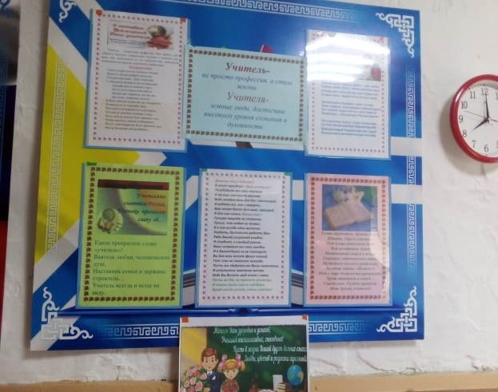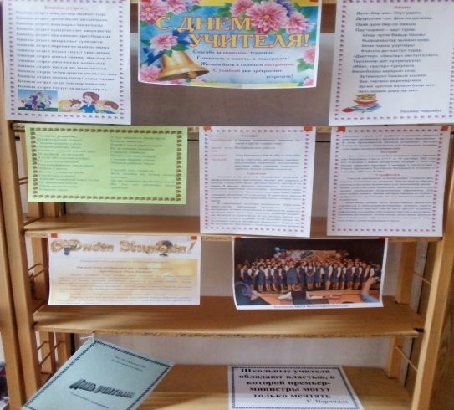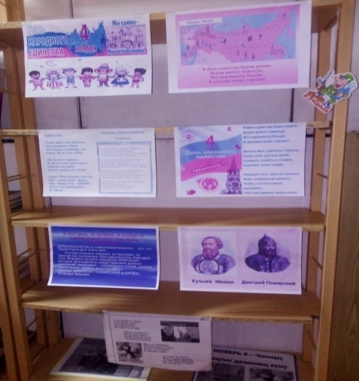
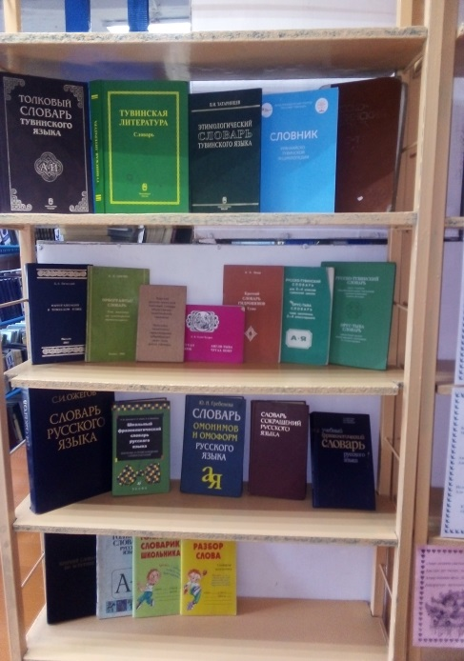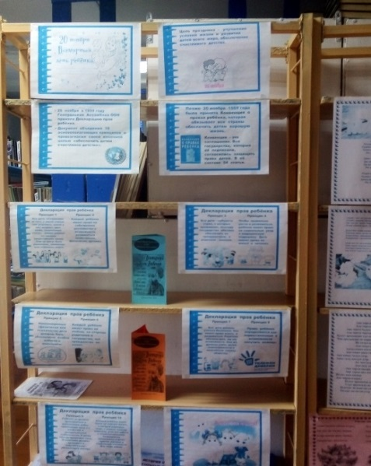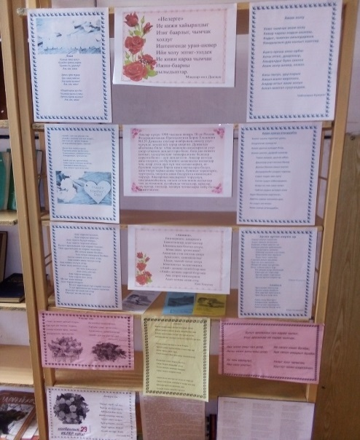
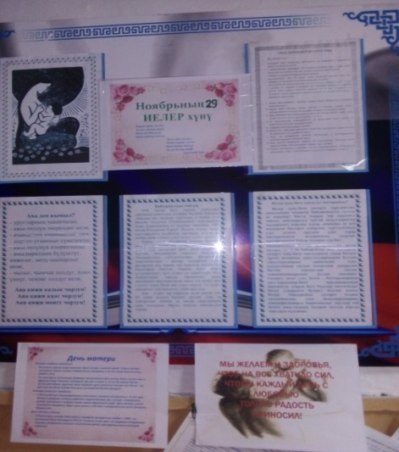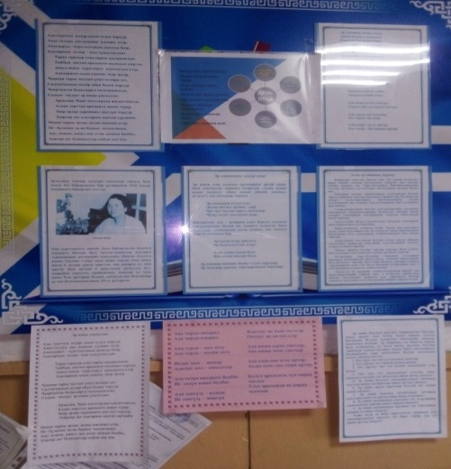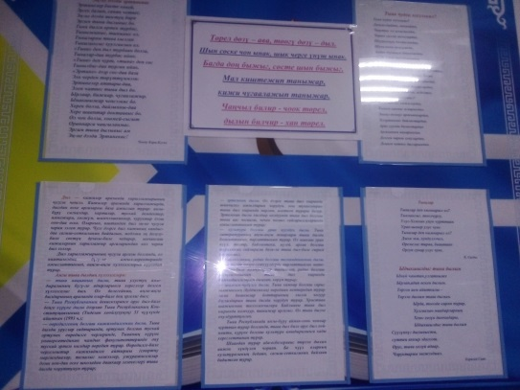
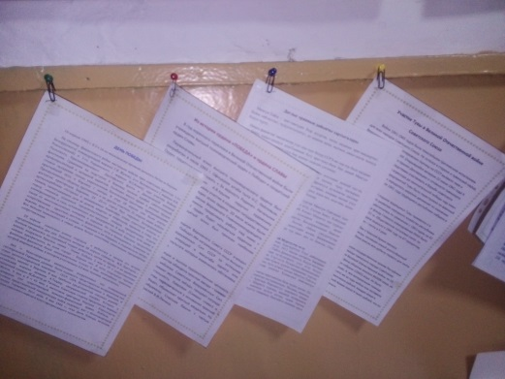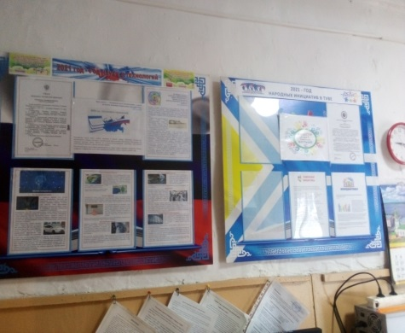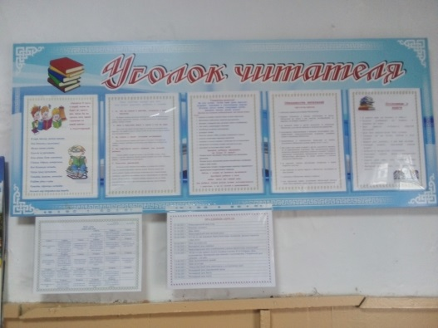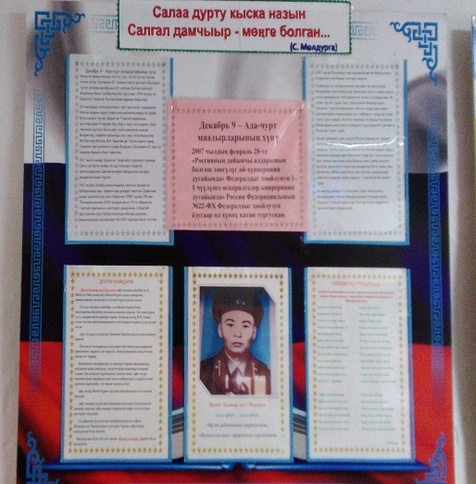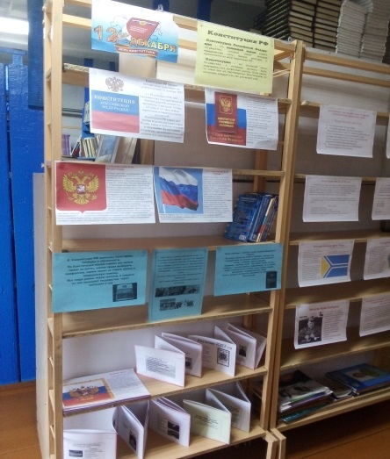
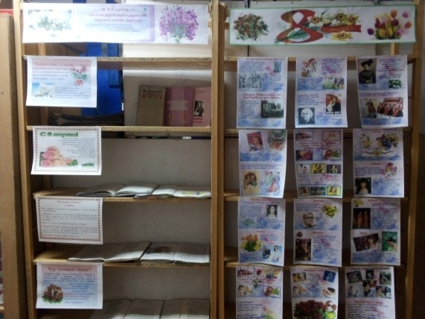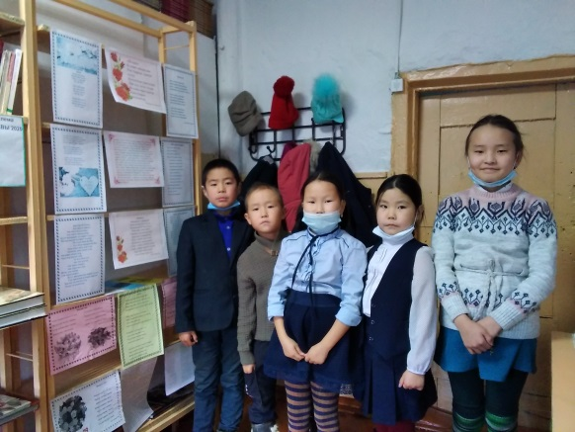
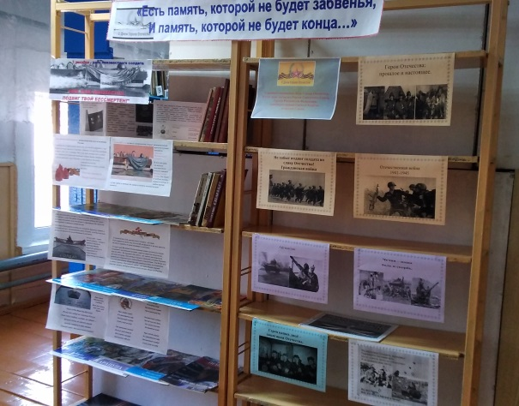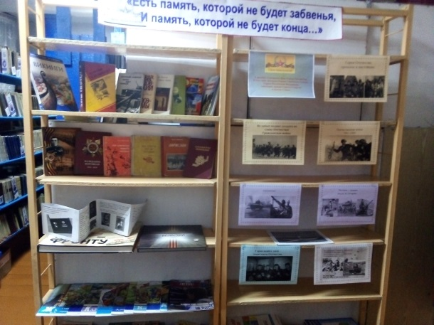
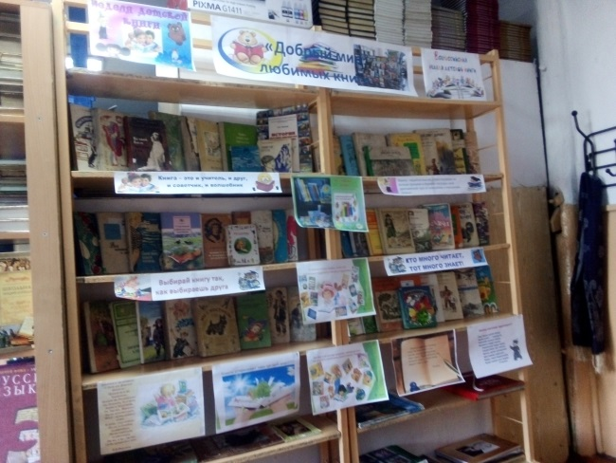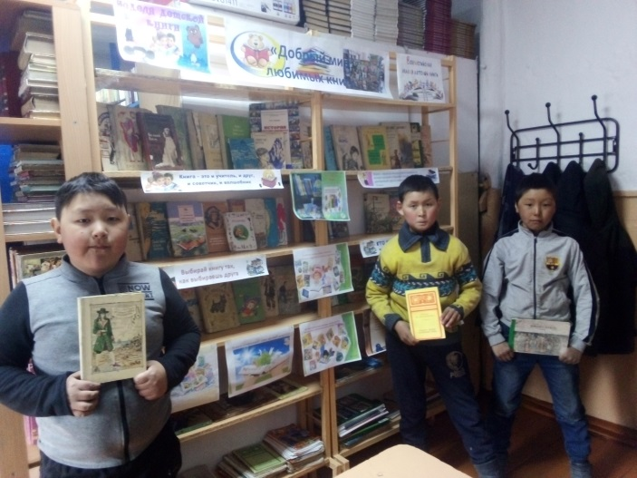
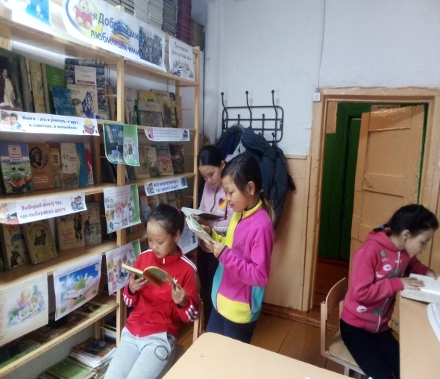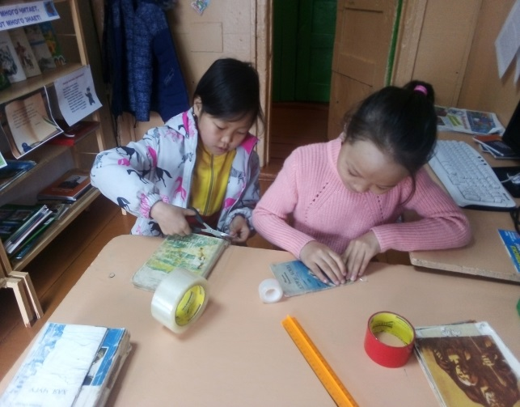
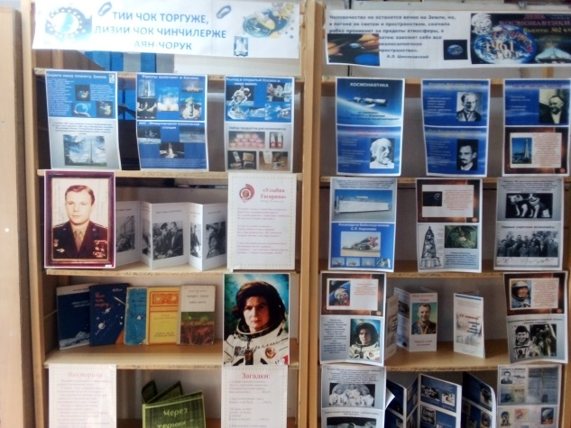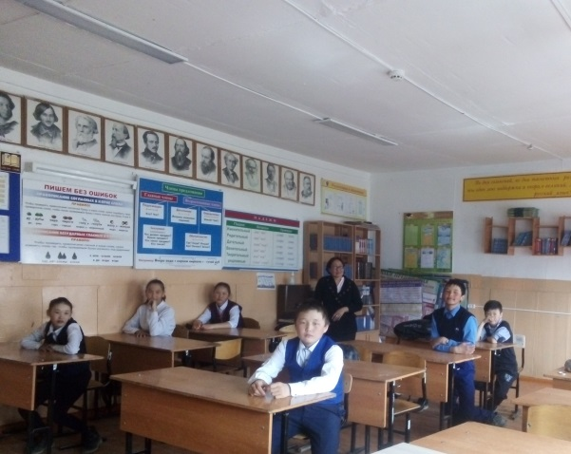
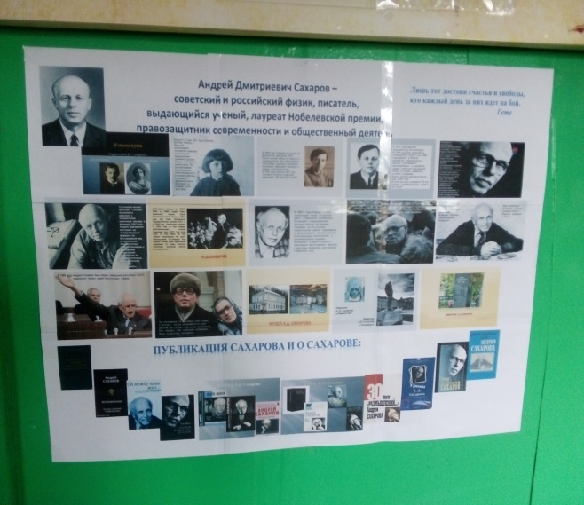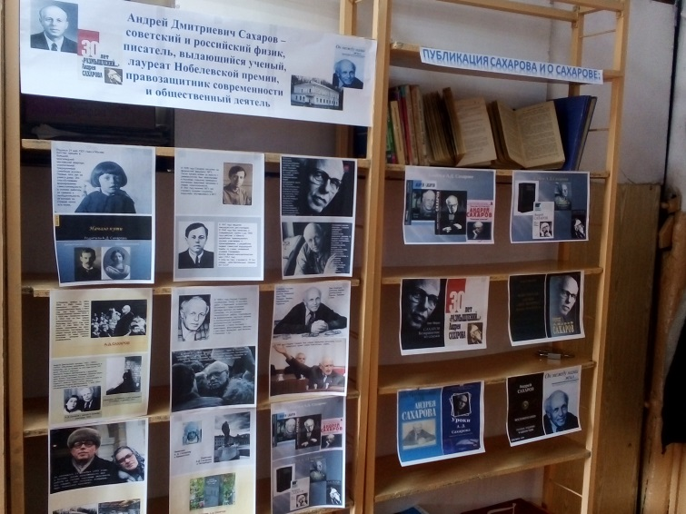

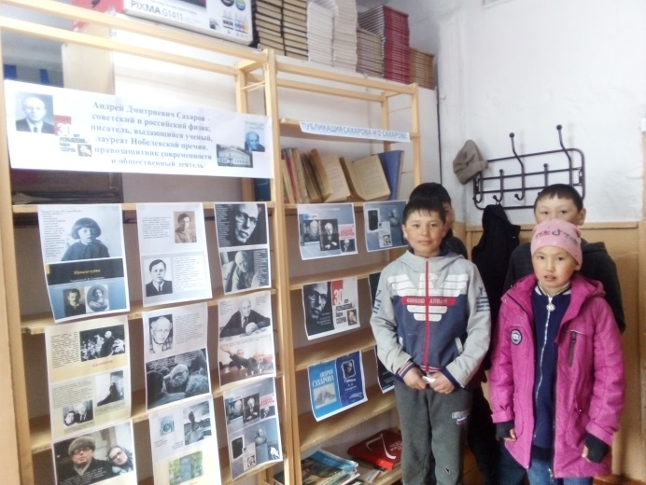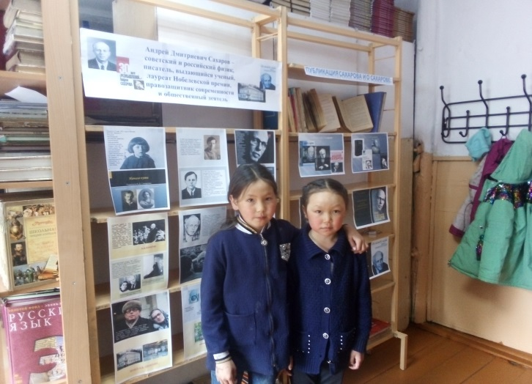
Победители конкурса стихов ко дню отцов:
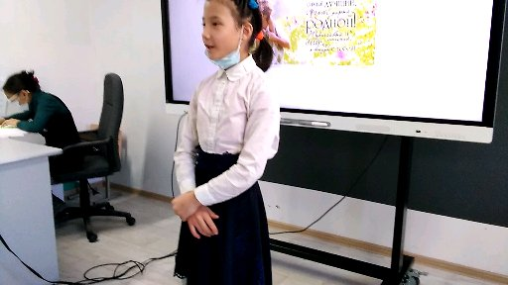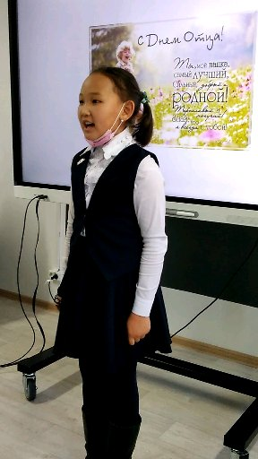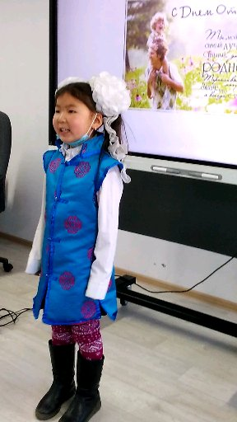
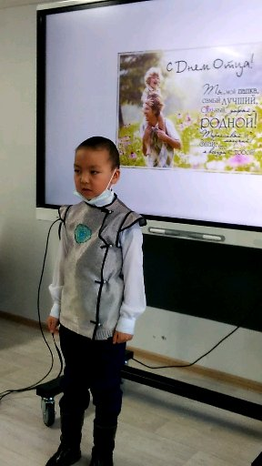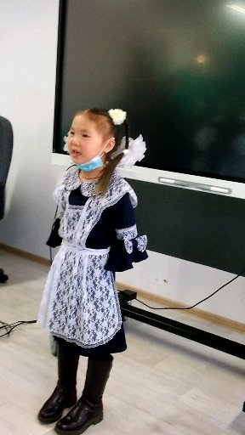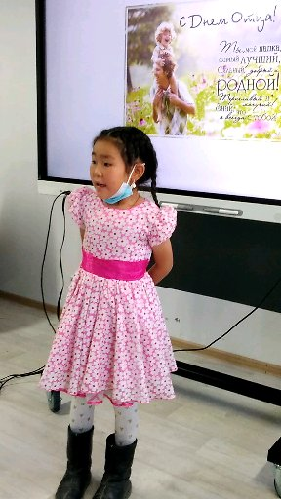
Показ презентации ко дню матери:
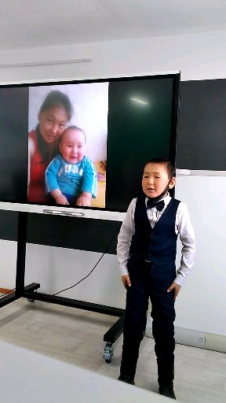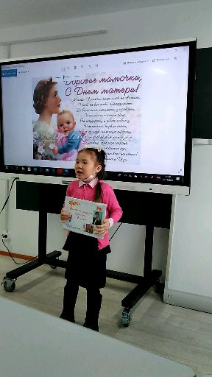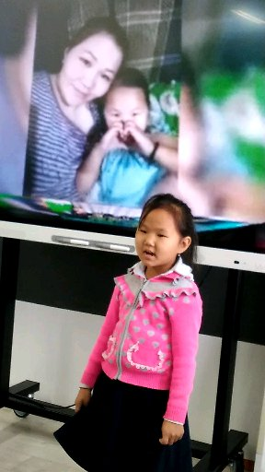
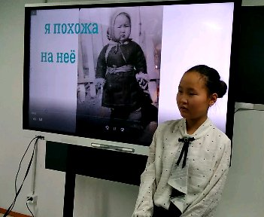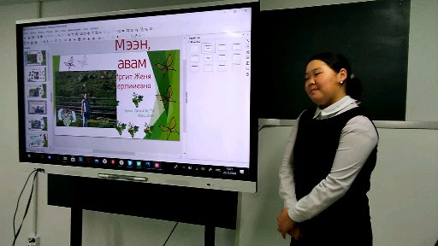
Конкурс стихов ко дню матери:
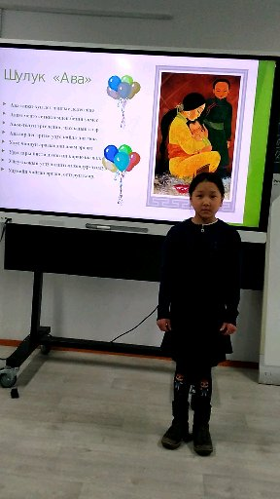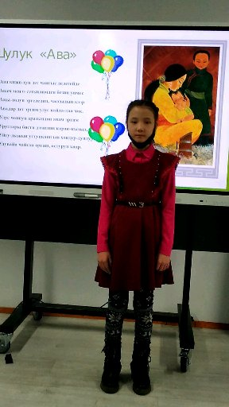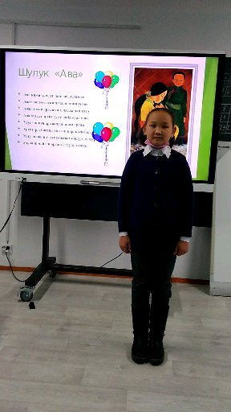
Исходя из анализа работы в 2020-2021 учебного года, были поставлены следующие задачи на 2021-2022 учебный год:
- организовывать мероприятия по привлечению пользователей к работе с различными информационными носителями, в том числе электронными;
- организовывать мероприятия, ориентированные на воспитание нравственного, гражданского патриотического самосознания личности, формирование навыков здорового образа жизни;
- особое внимание уделить работе с западающими звеньями тех учеников, которые редко приходят в библиотеку;
- наладить более активную и полную работу с родителями;
- продолжать повышать свою квалификацию и профессиональный уровень.

Анализ составила педагог-библиотекарь Саая А.В.

